Муниципальное образовательное учреждение
средняя общеобразовательная школа № 13
Краснооктябрьского района города Волгограда

Методическая разработка конспекта учебного занятия
на тему: «Древняя Греция»

Учитель: Архипова Ирина Евгеньевна

Волгоград, 2013
Тема урока: «Древняя Греция».
Класс: 5.
Тип урока: урок обобщения и систематизации знаний.
Цель: более глубокое усвоение знаний, их обобщение и систематизация.
Задачи:
- образовательные: закрепление знаний обучающихся в области истории и мифологии Древней Греции;
- воспитательные: воспитание познавательного интереса к предмету, эстетического восприятия окружающего, а также создание условий для реализации личностных качеств обучающихся;
- развивающие: развитие логического мышления, коммуникативных навыков, умения выявлять связи, формулировать выводы, работать в группах.
Методы:
- объяснительно-иллюстративный;
- частично-поисковый.
Приемы:
- репродуктивный с элементами поиска;
- творческая направленность.
Формы опроса:
- письменный;
- устный;
- групповая работа.
Ожидаемые результаты: обучающиеся должны закрепить знания по истории, мифологии и религии Древней Греции.
Оборудование: техника для просмотра презентации, заранее заготовленные карточки для групповой работы.
Литература:
Вигасин А. А. История древнего мира: учеб. для 5 кл. общеобразоват. Учреждений / А. А. Вигасин, Г. И. Годер, И. С. Свенцицкая. М.: Просвещение, 2011. – 287 с.
Годер Г. И. История Древнего мира. Методическое пособие. 5 класс / Г. И. Годер. М.: Просвещение, 2009. – 352 с.

Ход урока
I. Организационный момент.
Учитель: Здравствуйте те, кто, может быть, не выспался. Здравствуйте те, у кого плохое настроение. Здравствуйте те, кто с нетерпением ждет каникул. Здравствуйте те, кто сегодня будет хорошо, активно работать на уроке.
Итак, начнем урок.
II. Определение темы урока и постановка целей. Прежде чем обозначить тему урока, мы немного поиграем. Каждая команда получает пазлы, собрав которые, обучающиеся поймут, о чем пойдет речь на уроке.
Первая команда, собрав пазлы, получает изображение карты Древней Греции, вторая команда – изображение бога Зевса, третья – изображение мифического героя Икара.
Учитель: итак, ребята, как вы думаете, чему будет посвящен урок?
Ответ: Древнейшая Греция (слайд 1).
Учитель:
Греция – виденье моих снов.
Родина мифических героев.
Скалы здесь – обители Богов.
В памяти живут герои Трои.
Таким образом, цель нашего урока - повторение, обобщение и систематизация изученного материала по теме «Древнейшая Греция».
Основные вопросы, которые мы рассмотрим (слайд 2):
- природно-климатические условия Древней Греции;
- религия Древней Греции;
- мифология Древней Греции.
Учитель: Проходить путешествие по Греции будет в форме игры.
III. Игра «Найди ошибку».
Учитель: Поговорим о природно-климатических условиях (слайд 3). Для этого мы рассмотрим сочинения школьников. Но в них допущены ошибки. Наша задача – найти их и исправить.
Обучающиеся получают следующие тексты:
1. Более трех с половиной тысяч лет назад греческие племена жили на полуострове Индостан. Климат здесь был особенный: северная часть полуострова пустынна, и поэтому греки селились здесь по берегам рек. В Южной части полуострова находились такие города, как Микены, Тиринф, Мемфис. Здесь греки занимались земледелием, выращивали виноград, сажали оливковые деревья и сеяли хлеб.
Ошибки: 1 - греки жили на Балканском полуострове, 2 - в Греции нет пустынь, в северной ее части крутые и обрывистые горы, 3 – Мемфис находится в Египте.
2. Грецию со всех сторон, кроме северной ее части, омывают моря – Эгейское и Средиземное. Самый крупный остров вблизи Балканского полуострова – Фера. Здесь находится древний город Кносс, на котором современные археологи раскопали огромный дворец с огромным количеством помещений, коридоров, лестничных подъемов и спусков. Помимо окон здесь были световые колодцы – отверстия в крыше, через которые проникал свет. Но в 15-м веке здесь произошло землетрясение и извержение вулкана.
Ошибки: 1 – Грецию омывают Эгейское и Ионическое море, 2 – самый крупный остров – Крит, 3 – землетрясение произошло на острове Фера.
3. В Средней Греции находится область Аттика, ее главным городом были Микены. Здесь протекают огромные полноводные реки, поэтому земли плодородные и на них охотно растет пшеница и ячмень. Природные условия позволяют также выращивать оливки и виноград. Но это требовало много труда. Из оливок изготавливали масло, а из виноградного сока делали вино.
Ошибки: 1 – главный город Аттики – Афины, 2 – в Греции нет полноводных рек, 3 – почвы неплодородные, частые засухи.
За каждую найденную ошибку команда получает 1 балл, за каждую верно исправленную ошибку – 2 балла. Максимальное количество баллов – 6.
Учитель: теперь подведем итоги (слайд 4):
- местоположение – Балканский полуостров;
- со всех сторон, кроме северной, омывается морями (Ионическое, Эгейское);
- на севере страны – крутые и обрывистые горы;
- главный город Аттики (в Средней Греции) – Афины;
- климат – засушливый, основные выращиваемые культуры – оливки и виноград.
IV. Игра «Историческая эстафета».
Учитель: Как вы уже успели заметить, природа Древней Греции очень разнообразна и необычна. Древние греки не всегда могли объяснить явления природы, поэтому представляли их в виде богов. Так каковы же были религиозные представления Древней Греции? И что такое религия(слайд 5)?
Вспомнить это нам поможет игра «Историческая эстафета».
Правила игры:
- каждая команда получает список вопросов;
- каждый участник команды отвечает на них по очереди, передавая вопросник по кругу;
- игра завершается в тот момент, когда одна из команд ответила на все вопросы, участники других команд также сдают свои вопросники, даже если записаны не все ответы;
- за каждый верный ответ команда получает 1 балл, максимальное количество баллов – 10.
Вопросник:
1. Греки верили, что главные боги живут большой семьей в роскошных дворцах на вершине горы __________.
2. Зевс стал господствовать на небе, Посейдон - ______________, Аид – в «Царстве мертвых».
3. Греки возводили в честь богов храмы и приносили им ___________.
4. __________________ - богиня красоты и любви.
5. __________________ - чудовищный свирепый пес с тремя головами и змеиным хвостом, охраняющий вход в царство Аида.
6. __________________ - бог – покровитель виноградарей и виноделов.
7. __________________ - прекрасная красавица, дочь Деметры, попавшая в царство Аида.
8. Низшие божества - ____________ и _____________ населяли леса, реки и горы.
9. ______________ - вестник богов.
10. _____________ - старшая из богинь, супруга главного бога.
Ответы:
1. Олимп
2. на море
3. жертвы
4. Афродита
5. Цербер
6. Дионис
7. Персефона
8. сатиры и нимфы
9. Гермес
10. Гера
Учитель: таким образом, мы можем сделать следующие выводы (слайд 6):
- религия – это осознание мира, характеризующееся верой в сверхъестественное;
- религия в Древней Греции – вера в богов, олицетворяющих силы природы;
- боги живут семьей на вершине горы Олимп;
- боги вмешиваются в дела людей, участвуют в их войнах, наказывают тех, кто нарушает их волю;
- действиями богов греки объясняли дождь и засуху, морские бури, смену времен года, неурожаи и болезни.
V. Игра «Угадай миф».
Учитель: Неотъемлемой частью религиозных представлений древних греков является мифология. Поэтому мы переходим к следующему вопросу нашего урока – мифы Древней Греции (слайд 7). Ребята, а что же такое миф?
Для иллюстрации мифов Древней Греции мы разыграем с вами небольшие сценки.
Итак, каждая команда получает карточку с сюжетом мифа (приложение 2):
1 – Миф о Тесее и Минотавре (сюжет с нитью Ариадны);
2 – Миф о Дедале и Икаре;
3 – Ахиллесова пята (диалог Ахиллеса с матерью Фетидой).
Задание командам – за 1-2 минуты разыграть сценку, в основе которой лежит сюжет мифа. Команды-соперники должны угадать название мифа. За каждый верно угаданный миф – 2 балла.
Учитель: подводя итоги, следует отметить следующее (слайд 8):
- миф – это вымышленный сюжет, передающий представления людей о мире и месте человека в нем;
- главные персонажи мифов – это боги и могучие герои, которые совершают подвиги.
VI. Подведение итогов и завершение урока. Учитель делает выводы и завершает урок.
VII. Домашнее задание. Ученики должны написать сочинение или нарисовать рисунок (по желанию) по теме «Древняя Греция».
VIII. Рефлексия (слайд 9):
Интерес - Что интересного было на уроке?
Творчество - Какие творческие работы вы выполняли?
Обучение - Чему вы научились?
Главное - Что сегодняшний урок вам принес?
Слайд 10.

Приложение 1
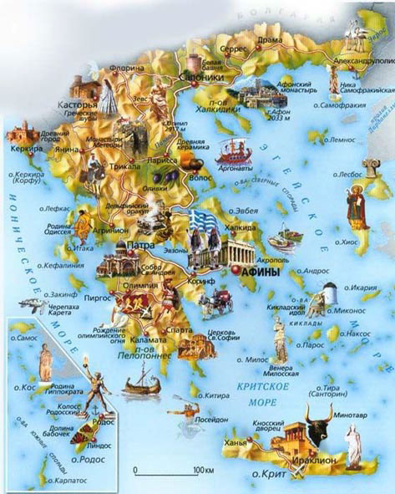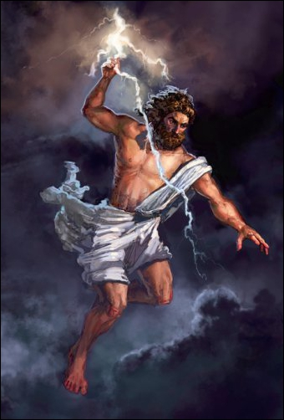
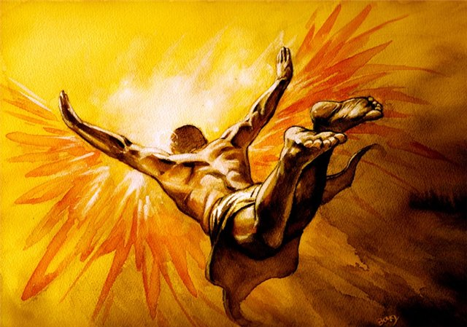

Приложение 2
1. Миф о Тесее и Минотавре
Ариадна: Он так прекрасен! Нельзя дать погибнуть ему! Ведь ты же настоящий мастер, помоги спасти юношу!
Дедал: Мы поступим очень мудро. Вот, держи (передает Ариадне клубок)!
Дедал уходит, приходит Тесей.
Ариадна: Я помогу тебе! Привяжи нить у входа, и, углубляясь в Лабиринт, разматывай клубок. По этой нити ты найдешь обратный путь.

2. Миф о Дедале и Икаре
Минос: Ты предал меня! Это ты помог им бежать и поэтому будешь казнен!
Минос уходит и приходит Икар.
Дедал: Нам грозит смерть!
Икар: Что же делать, отец?
Дедал: Нам нельзя уйти по морю, тогда мы улетим отсюда! Только будь осторожен: не спускайся к воде и не приближайся к солнцу!

3. Ахиллесова пята
Фетида: Я не хочу отпускать тебя в поход на Трою!
Ахиллес: Прости, но я выдал себя. Не спасла меня женская одежда, в которую ты меня одела, чтобы спрятать. Когда прозвучали звуки тревоги, я схватил оружие. Я воин и должен идти на войну!
Фетида: Помни, что ты не во всем неуязвим. Береги свое слабое место…

http://images.yandex.ru/yandsearch?source=wiz&text=%D0%BA%D0%B0%D1%80%D1%82%D0%B0%20%D0%B4%D1%80%D0%B5%D0%B2%D0%BD%D0%B5%D0%B9%20%D0%B3%D1%80%D0%B5%D1%86%D0%B8%D0%B8&noreask=1&pos=5&rpt=simage&lr=38&img_url=http%3A%2F%2Fwww.newstravel.com.ua%2Fmedia%2Ffile%2FKARTA-NEW%2Fstrana-greece-picture-433.jpg
http://images.yandex.ru/yandsearch?text=%D0%B7%D0%B5%D0%B2%D1%81&pos=3&rpt=simage&img_url=http%3A%2F%2Fwww.yaplakal.com%2Fuploads%2Fpost-3-13513584004995.jpg
http://images.yandex.ru/yandsearch?text=%D0%B8%D0%BA%D0%B0%D1%80&pos=4&rpt=simage&img_url=http%3A%2F%2Fwww.mediabistro.com%2Ffishbowlny%2Ffiles%2Foriginal%2Ficarus.jpg

